Universidad San Carlos de Guatemala
Facultad de ingeniería.
Ingeniería en ciencias y sistemas



Proyecto General - Fase 2:

Swappify

PONDERACIÓN: 21
Horas Aproximadas: 35

Índice
1. Resumen Ejecutivo 3
2. Competencia que desarrollaremos 3
3. Objetivos del Aprendizaje 3
3.1 Objetivo General 3
3.2 Objetivos Específicos 3
4. Enunciado del Proyecto 4
4.1 Alcance del proyecto
Funcionalidades 4
I. Usuario 4
II. Control de Usuarios 4
III. Productos 5
IV. Catálogo de Productos 5
V. Descuento Exclusivo: 6
VI. Historial de compras 6
VII. Mis Favoritos 6
VIII. Carrito de Compras y Descuentos 6
IX. Devoluciones 7
X. Pagos 7
XI. Interconectividad de Grupos 7
XIII. Soporte por Chatbot 7
Fase II 7
DevOps 7
Consideraciones adicionales: 8
Descripción del flujo 8
Sugerencia de Arquitectura 9
Proyecto a alto nivel 10
Tecnologías Permitidas: 11
Documentación: 12
4.4 Entregables 12
6. Desarrollo de Habilidades Blandas 12
6.1 Proyectos en Pareja 12
7. Cronograma 13
8. Rúbrica de Calificación 13
8.1 Requisitos para optar a la calificación 13
8.2 Resumen de Puntuaciones 14
Rúbrica de Calificación 14
8.4 Valores 16

1. Resumen Ejecutivo
El proyecto consiste en desarrollar una plataforma de comercio electrónico donde los usuarios podrán comprar productos, revisar categorías, administrar su carrito de compras, entre otras funcionalidades.
El sistema será administrado por un usuario con permisos de administrador que gestionará roles, productos, inventario, imágenes, archivos y descuentos, entre otras cosas. Además, permitirá la carga de productos con descripciones, precios, imágenes, y archivos asociados.

2. Competencia que desarrollaremos

3. Objetivos del Aprendizaje

3.1 Objetivo General
Aplicar los conocimientos adquiridos a lo largo de la carrera de Ingeniería en Ciencias y Sistemas para generar software de alta calidad y escalable, utilizando las últimas tecnologías y buenas prácticas de desarrollo.

3.2 Objetivos Específicos
Al finalizar el proyecto, los estudiantes deberán ser capaces de:
- Implementación de las primeras fases del ciclo DevOps.
- Implementación de CI/CD al proyecto
- Utilización de servicios de la nube para montar una infraestructura funcional.
- Implementación de pruebas para asegurar la calidad de software.

4. Enunciado del Proyecto

4.1 Alcance del proyecto
Funcionalidades

I. Usuario
- Los usuarios podrán visualizar los productos sin necesidad de estar registrados. Sin embargo, para realizar transacciones deberán crear una cuenta proporcionando los datos relevantes.

- Datos solicitados en el registro:
  - Id_usuario
  - Nombre
  - Apellido
  - Correo electrónico
  - Username o nombre de usuario
  - Teléfono
  - Dirección (incluyendo ciudad y departamento)
  - Departamento
  - Fecha de Nacimiento
  - Sexo
  - Foto (opcional al momento de crear la cuenta)
  - Otros: Si lo considera pertinente, se pueden agregar otras características adicionales que mejoren la presentación o funcionalidad del producto en la plataforma.
- Tras el registro, se enviará un correo de confirmación con una caducidad de 2 minutos. El usuario no podrá acceder hasta confirmar el correo.
- El usuario podra editar sus datos si asi lo desea a través del apartado “Mi Perfil”:
o Correo
o Teléfono
o Dirección (puede tener más de una)
· El usuario podrá acceder utilizando el nombre de usuario o correo en conjunto con su contraseña

Recuerde que el login debe de administrarse de una forma segura.

II. Control de Usuarios
- Existirá un Administrador con permisos para gestionar los usuarios:

  - Activar o desactivar cuentas: Permitir al administrador habilitar o bloquear cuentas de usuarios según sea necesario.

  - Administrar promociones y descuentos: Crear, modificar o eliminar promociones y descuentos para los usuarios, asegurándose de que se apliquen correctamente.

  - Realizar seguimiento de usuarios reportados o con incidencias: Gestionar cualquier reporte de usuarios

  - Crear Cuentas: El administrador podrá crear cuentas manualmente para usuarios en casos especiales, situaciones en las que un usuario no pueda completar su registro por sí mismo, o cuando se desee ofrecer un acceso especial a algunos usuarios. (por ejemplo, miembros de un programa exclusivo).

III. Productos
· Los productos serán cargados en el catálogo y tendrán las siguientes características:
o Id producto
o Categoría: Indicar el tipo de producto (electrónica, ropa, tecnología, libros etc.)
o Marca o fabricante (puede tener más de uno)
o Restricción de venta: Productos que solo pueden ser adquiridos en ciertas regiones.
o Precio
o Descripción
o Disponibilidad
o Imágenes
o Código
o Valor
o Marca
o Otros: Si lo considera pertinente, se pueden agregar otras características adicionales que mejoren la presentación o funcionalidad del producto en la plataforma
Recuerde que los productos deberán ser cargados por los mismos usuarios dentro de la plataforma

IV. Catálogo de Productos
- Los usuarios podrán explorar los productos divididos en las siguientes categorías:
  - Más vendidos
  - Ofertas
  - Categoría (ropa, tecnología, libros, etc.)
  - Recomendados según historial de compras
  - Calificación de los productos
  - Nuevos productos
  - Rebajas de temporada
  - Por rango de precio
  - Productos por marca

- Recomendaciones: Basadas en las compras previas y en el historial de navegación, la plataforma sugerirá productos similares.

V. Descuento Exclusivo:
Cuando un usuario supere Q10,000 en compras acumuladas, en su próxima compra verá una opción habilitada para aplicar un descuento exclusivo. Este descuento será de acuerdo al total de su compra:

Monto de la Compra | Descuento Aplicable
Q10,000 – Q12,999 | 5% de descuento
Q13,000 – Q16,999 | 10% de descuento
Q17,000 o más | 20% de descuento

Condiciones:
- El descuento se aplica automáticamente en la compra si el usuario decide activarlo.
- Solo podrá usarse una vez , después se desactiva. No acumulable con otras promociones o productos ya rebajados , valido unicamanete por 30 días. Desde que el usuario alcanza los 10,000 en compras.
- Se notificará al usuario via correo o notificación push, cuando el descuento este disponible.

VI. Historial de compras
- Todos los productos comprados serán almacenados en el historial del usuario, permitiendo visualizar las compras anteriores.
  - Se podrá ordenar según fecha de compra, precio, y calificación.
  - El usuario podrá visualizar el monto total acumulado de sus compras dentro de su perfil ( últimos 30 dias, últimos 6 meses, últimos 12 meses o histórico total.)
· El usuario podrá visualizar el monto total acumulado de sus compras dentro de su perfil o en una sección especial del sistema.

VII. Mis Favoritos
- Los usuarios podrán agregar productos a su lista de Favoritos , para comprarlos en el futuro de un solo click.
- Los precios se actualizarán según región y promociones disponibles.
- notificación automática si el precio baja o si el stock esta por agotarse.

VIII. Carrito de Compras y Descuentos
· Gestión del Carrito:
o Agregar, eliminar y modificar la cantidad de productos.
o Visualizar el total de la compra con impuestos y envío.

· Descuentos y Promociones:
o Aplicación automática promociones disponibles.
o Descuentos exclusivos según temporada o monto de compra.

· Opciones de Pago:
o Métodos seguros: tarjeta de crédito/débito
· Confirmación y Seguimiento:
o Correo de confirmación con resumen de la compra.
o Seguimiento del pedido en tiempo real

IX. Devoluciones
· Política de Devolución:
Los usuarios podrán devolver productos dentro de un plazo determinado (máximo 30 dias) si no cumplen con sus expectativas.
· Condiciones de la Devolución:
La devolución solo será válida si se realiza por otro producto de igual valor.
· Proceso de Devolución:
El usuario debe seleccionar el producto a devolver, indicando el motivo (opcional).

- Existirá un módulo especializado para devoluciones donde únicamente los usuarios con el permiso necesario podrá ingresar. En este módulo se podrán verificar las devoluciones y aceptarlas o denegarlas.
- Si la devolución es aceptada, se generará un cupón de descuento exclusivo que se puede usar en la nueva compra de productos. El valor de este cupón será igual al valor del producto devuelto.

Restricciones:
- Productos en descuento o ofertas especiales no aplican para devolución, salvo que estén defectuosos.
- La devolución solo se podrá realizar con productos que no hayan sido utilizados o dañados.

X. Pagos
- Los pagos se podrán realizar mediante tarjeta de crédito o débito
- Los pagos pueden ser híbridos (tarjeta de crédito + tarjeta de débito).

XI. Interconectividad de Grupos
- La plataforma podrá compartir y consumir catálogos de productos de otros grupos o plataformas asociadas, respetando los controles de registro.
  - Los productos, precios, promociones y devoluciones serán coherentes en los catálogos interconectados.

XIII. Soporte por Chatbot
- Atención inmediata a dudas sobre productos, pedidos o devoluciones.

Fase II

DevOps
- CI/CD: Se deberá de contar con un sistema de CI/CD para realizar todos los despliegues de manera automática.
- Metodología ágil: Conforme a la metodología seleccionada en la Fase I, se deberá de implementar las características de dicha metodología para esta fase.
Por ejemplo: Si se está trabajando con la metodología de scrum esta deberá de contener, sprint planning, sprint backlog, sprint, etc.

Consideraciones adicionales:
- Despliegue del frontend: Se deberá desplegar el frontend en una instancia virtual o un servicio despliegue rapido en la nube, como Google cloud run.
- Despliegue del backend: Se deberá de hacer uso de kubernetes y docker para el despliegue de los distintos servicios de backend así como el gateway y cualquier otro elemento necesario para su funcionalidad.
- Bases de datos: se debera de hacer uso de servicios para gestionar sus bases de datos según la nube que eligan.
- Modelos de versionamiento: Se deberá de seguir algún tipo de metodología de versionamiento (se recomienda git flow). Tomar en cuenta que deben de existir pull-request dentro del repositorio.

Descripción del flujo
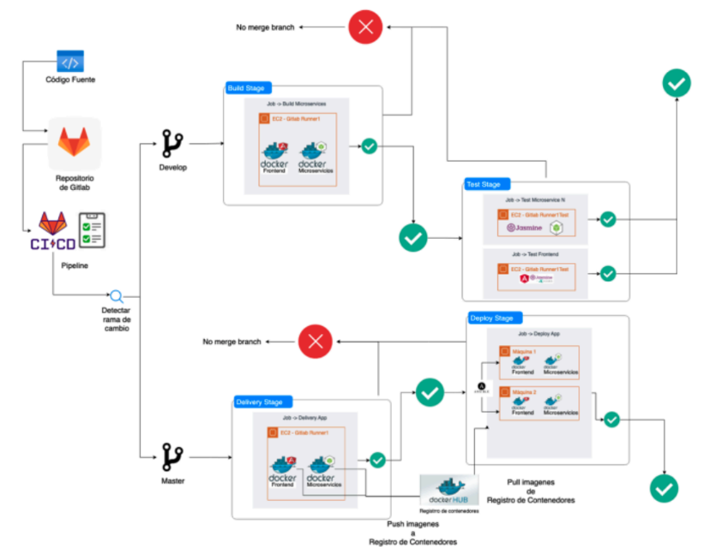
Imagen ilustrativa de cómo será el flujo

Primero, se creará una nueva funcionalidad en una rama feature. Posteriormente, se llevará a cabo un commit y un push al repositorio, lo que desencadenará la ejecución de las fases de construcción (build) y prueba (test).

A continuación, se iniciará una solicitud de fusión (merge request) de la feature hacia la rama de desarrollo (develop). Durante este proceso, se ejecutarán las fases de construcción y prueba, y se incorporará un post-build que activará el archivo docker-compose de desarrollo, utilizando sus respectivos Dockerfiles. En este punto, los cambios deberían ser visibles en el entorno de desarrollo, sin embargo, NO se reflejarán en el entorno de producción.
Si todo transcurre correctamente hasta este momento, se acumularán puntos en estas etapas del proceso.

El siguiente paso implica ejecutar la fase de entrega (delivery), que se realiza en las ramas de versión (release). Aquí, se deben configurar al menos dos trabajos (jobs): uno para generar el objeto de versión y otro para cargar las imágenes de Docker en el registro de contenedores. Se recomienda ejecutar primero la generación del release, seguida de la entrega de las imágenes de Docker. Es importante destacar que para generar un objeto de versión, deben crear una etiqueta (tag), y esta condición debe especificarse en cada job de la fase de entrega. Aunque no sea estrictamente necesario tener una rama de versión para ejecutar los trabajos, su presencia es valiosa como un registro histórico de versiones.

Finalmente, se realizará una solicitud de fusión hacia la rama principal (main/master), desencadenando la ejecución de kubernetes para implementar la nueva versión de la aplicación. En este punto, deberán de hacer uso de las imágenes de Docker almacenadas en el registro de contenedores de su preferencia.
Como recordatorio, es esencial mantener todas las máquinas activas para verificar los cambios en el sistema.

Sugerencia de Arquitectura
El sistema estará diseñado como una arquitectura de microservicios, con cada servicio ejecutándose en su propio contenedor. Esto permitirá una mayor escalabilidad, flexibilidad y facilidad de mantenimiento. Se utilizará Kubernetes para la orquestación de contenedores y Docker para la creación y gestión de imágenes de contenedores.
Cada despliegue de los microservicios deberá de ser escalable, esto significa que cuando alcance el 80% de la capacidad de recursos utilizada, se deberá recrear un nuevo pod para poder ser capaz de tolerar la carga.

Recuerde que es necesario optimizar los recursos de la aplicación, por lo que es necesario especificar la cantidad de CPU y RAM utilizada por cada despliegue.
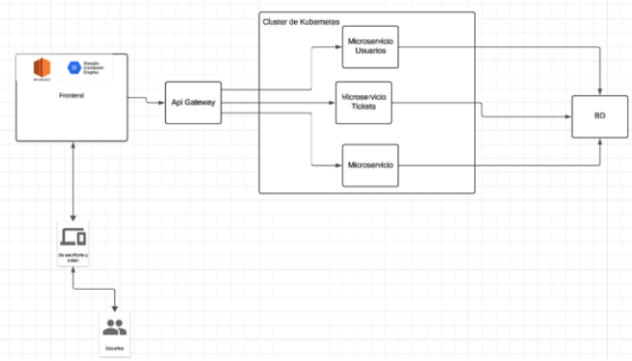
Imagen ilustrativa de la arquitectura, recuerde el seguir las reglas de los microservicios y no caer en antipatrones

Proyecto a alto nivel
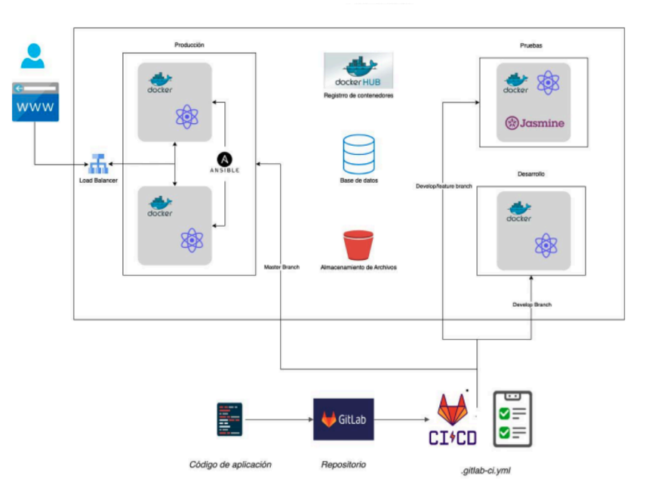

Explicación:
El diagrama anterior es una representación del proyecto (no incluye tecnologías específicas) a modo de ejemplificar la arquitectura física. Se muestran diferentes entornos correspondientes que se deben automatizar a con el pipeline.
Entorno de Desarrollo:
Incluye las tecnologías necesarias para implementar la aplicación (nube, máquinas virtuales, bases de datos, entre otros). El objetivo de este es dar un vistazo de pruebas a pequeñas escalas.
Entorno de Pruebas:
Igual que el entorno anterior, implementa las tecnologías correspondientes pero con el objetivo de ejecutar diferentes tipos de pruebas (unitarias, de integración, entre otros).
Entorno de Producción:
Tiene todos los elementos para ejecutar la aplicación, además que incluye un balanceador de carga (puede ser implementado manualmente o utilizar una tecnología de la nube) para repartir la carga de trabajo.

Tecnologías Permitidas:
La única restricción en cuanto a tecnología a utilizar es para contenedores, orquestación y monitoreo, que debe de ser Docker, Kubernetes y las tecnologías detalladas en la tabla para monitoreo . De ahí en más, es libre de elegir el stack sobre el cual trabajar.
Herramientas Permitidas | Tipo
React, Angular, Vue.js, JS Vanilla, etc. | Frontend
Java, Python, Go, JS, etc. | Backend
Jasmine, Junit, Jest, Testing Library | Test
AWS, Azure, Google Cloud,  Oracle, Huawei y Alibaba | Nube
Jenkins, TravisCI, GitLab CI, Github actions | CI/CD
Git, GitHub, GitLab, Bitbucket | Control de Versiones
Prometheus, Grafana, ELK Stack | Monitoreo
Docker | Contenedores
Kubernetes | Orquestación

Documentación:

- Especificación de Requisitos:
  - Requisitos Funcionales: Descripción detallada de las funcionalidades clave del sistema.
  - Requisitos No Funcionales

- Descripción de Funcionalidades
  - Diagrama de secuencia por cada funcionalidad de la fase (actualizados)
- Contratos de Microservicios actualizados
  - Definición de API para cada microservicio (se permite el uso de swagger o colecciones usando postman para esto)
- Diagrama de alto nivel del funcionamiento de todo el sistema.
- Casos de Uso
  - Diagrama de Alto nivel del Sistema actualizado
  - Diagramas detallados por cada funcionalidad de la fase
- Diseño de la Bases de Datos actualizados
  - Modelo entidad-relación (ER) y esquemas de la bases de datos utilizadas.
- Diagrama de Arquitectura actualizado
  - Representación gráfica de la arquitectura del sistema, incluyendo componentes, interacciones y flujo de datos.
- Metodología Ágil Utilizada
  - Explicación de la metodología ágil aplicada (Scrum, Kanban, etc.).
  - Planificación (Backlog), división de tareas (sprints), notas de retroalimentación de final de sprint.
  - Pruebas del avance de su sistema de seguimiento (kanban board, etc.)

4.4 Entregables
- Documentación completa.
- Código fuente y funcionalidades II (funciones de promociones y seguimiento de usuarios reportados), V, VI, VII & VIII
- Archivos de configuracion utilizados (Docker, yaml, etc.)

6. Desarrollo de Habilidades Blandas

6.1 Proyectos en Pareja
El trabajo en equipo es clave para el éxito de cualquier proyecto, por lo que la comunicación con la pareja será vital para el desarrollo y éxito al final del proyecto
Además, se fomenta la toma de decisiones conjunta y la resolución de problemas en grupo, desarrollando habilidades como la negociación. Los parejas recibirán retroalimentación para mejorar sus soluciones y adaptarse a los desafíos que surjan.
6.1.1 Trabajo en Equipo
Cada grupo debe trabajar en colaboración, asignando roles específicos a cada miembro (líder de proyecto, desarrollador, diseñador, etc.). Los estudiantes deben coordinarse mediante herramientas de gestión como Trello, Google Docs o GitHub.
6.1.2 Comunicación Efectiva
Los grupos deben realizar presentaciones periódicas ante sus compañeros y el profesor, compartiendo los avances y problemas encontrados, y recibiendo retroalimentación para mejorar sus soluciones.
6.1.3 Resolución de Conflictos
A lo largo del proyecto, los estudiantes pueden enfrentar desafíos o desacuerdos. Deberán aplicar técnicas de resolución de conflictos para mantener la armonía y la productividad en el equipo.

7. Cronograma
Tipo | Fecha Inicio | Fecha Fin
Asignación de Proyecto | Pendiente | Pendiente
Elaboración | Pendiente | Pendiente
Calificación | Pendiente | Pendiente

8. Rúbrica de Calificación

8.1 Requisitos para optar a la calificación
- Para tener derecho a calificación, el estudiante deberá cumplir con los siguientes requerimientos mínimos:
o Documentación completa.
o Último commit subido antes de la hora y fecha de entrega.
o Nombre del Repositorio: ProyectoSA-<<SECCION>>-<<# DE PAREJA>>
o Agregar al auxiliar al repositorio, con el rol Developer:
o Sección B:
o Sección A:
- Se debe hacer uso de un repositorio en la nube para realizar la entrega de su proyecto (Gitlab, Github, Bitbucket, etc.)
- Se trabajará en parejas.
- Las copias completas/parciales serán merecedoras de una nota de 0 puntos, los responsables serán reportados al catedrático de la sección y a la Escuela de Ciencias y Sistemas.
- Cualquier proyecto que contenga elementos sospechosos (código, diagramas, etc.) será sometido a revisión.
- Todo debera de ejecutarse en un entorno de nube.

8.2 Resumen de Puntuaciones

Rúbrica de Calificación

Descripción | Valor | Punteo
Documentación | 10 | —
Metodología ágil | 1.25
Metodología de versionamiento | 1.25
Casos de uso | 1.25
Diagrama de Arquitectura | 1.25
Diagrama de Arquitectura de alto nivel | 1.25
Diagrama ER | 1.25
Definición CI/CD | 1.25
Descripción de cada funcionalidad | 1.25
Stage Build | 5 | —
Ejecución en ramas especificadas | 1.5
Ejecución correcta al integrar código de ramas feautre a develop | 2
Ejecución de ramas feature y develop | 1.5
Stage Test | 5 | —
Ejecución de pruebas | 2
Ejecución correcta al integrar código de ramas | 3
Stage Delivery | 5 | —
Contener al menos dos jobs | 1
No debe de existir ningún error al momento de ejecutar cada job | 1
Ejecutar en las ramas y momentos indicados (release, main/master o al crear tag) | 1.5
Carga de imagen de docker al repositorio | 1.5
Stage Deploy | 5 | —
Configuración correcta del entorno a utilizar según deploy (test o prod) | 2.5
Se observan los cambios realizados (incluyendo imagen de referencia usada por el pod) | 2.5
Ejecución del ciclo CI/CD | 25 | —
Incluye stage de build, test, delivery y deploy | 5
El pipeline es tolerante a cambios | 1
Realización del pull request, merge y funcionalidades desplegadas luego aprobadas | 5
Validación de la ejecución correcta del pipeline | 3
Pipeline correctamente configurado | 3
Deploy final sin errores en los entornos | 5
Correcta definición y ejecución de los jobs | 3
Funcionalidades | 35 | —
Control de Usuarios | 7
Descuento Exclusivo | 7
Historial de compras | 7
Mis favoritos | 7
Carritos de compras y descuentos | 7
Preguntas | 10 | —
Pregunta 1 | 2.5
Pregunta 2 | 2.5
Pregunta 3 | 2.5
Pregunta 4 | 2.5
Punteo | — | —
Total | 100

8.4 Valores
En el desarrollo del proyecto, se espera que cada estudiante demuestre honestidad académica y profesionalismo. Por lo tanto, se establecen los siguientes principios:
- Originalidad del Trabajo
  - Cada estudiante o equipo debe desarrollar su propio código y/o documentación, aplicando los conocimientos adquiridos en el curso.
- Prohibición de Copias y Plagio
  - Si se detecta la copia total o parcial del código, documentación o cualquier otro entregable, la calificación será de 0 puntos.
  - Esto incluye la reproducción de código entre compañeros, la reutilización de proyectos de semestres anteriores o el uso de código externo sin la debida referencia.
- Uso Responsable de Recursos Externos
  - El uso de bibliotecas, frameworks y ejemplos de código externos está permitido, siempre y cuando se referencian correctamente y se comprendan plenamente. ( Consultar con el catedrático su política)
- Revisión y Detección de Plagio
  - Se podrán utilizar herramientas automatizadas y revisiones manuales para identificar similitudes en los proyectos.
  - En caso de sospecha, el estudiante deberá justificar su código y demostrar su desarrollo individual o en equipo. Si este extremo no es comprobable la calificación será de 0 puntos.
Al detectarse estos aspectos se informará al catedrático del curso quien realizará las acciones que considere oportunas.

